

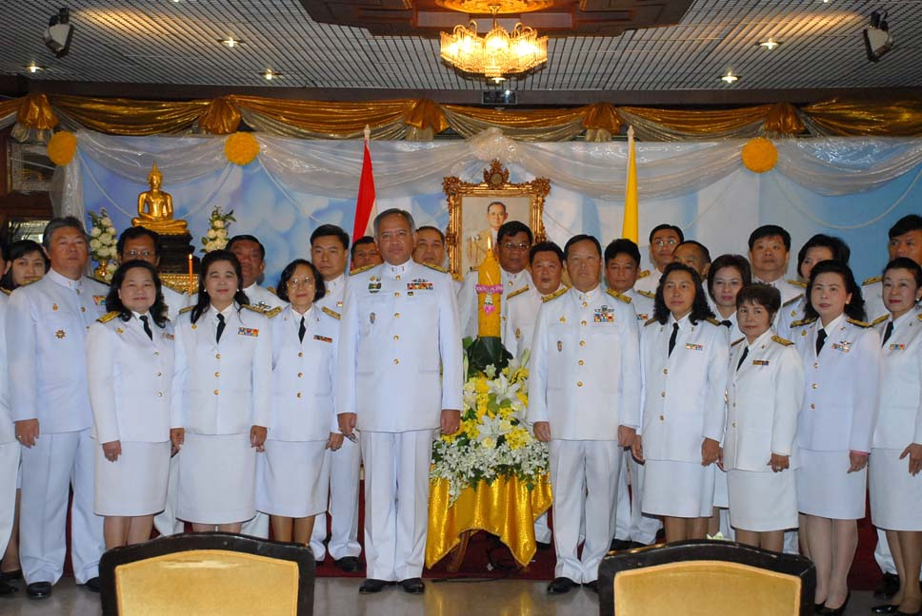

พิธีถวายสัตย์ปฏิญาณ
นายพิทูร พุ่มหิรัญ (แถวหน้าที่ ๕ จากซ้าย) เลขาธิการสภาผู้แทนราษฎร เป็นประธาน
ในพิธีถวายสัตย์ปฏิญาณเพื่อเป็นข้าราชการที่ดีและพลังของแผ่นดิน โดยมี นายวัชรินทร์ จอมพลาพล (แถวหน้าที่ ๖ จากซ้าย) รองเลขาธิการสภาผู้แทนราษฎร ผู้บริหาร ข้าราชการ พนักงานราชการ และลูกจ้าง สำนักงานเลขาธิการสภาผู้แทนราษฎร ร่วมในพิธี ณ บริเวณห้องโถง อาคารรัฐสภา ๑

----------------------------

